Transfer poze de pe IOS pe Windows prin intermediul SyncIOS

Se descarca si instaleaza aplicatia SyncIOS Manager de pe site-ul http://www.syncios.com/download.html
Pentru conectare este necesar un cablu de date. Se conecteaza telefonul la PC si va fi detectat automat de acesta. In cazul in care telefonul nu este detectat se va actualiza programul. Pentru a oferi acces aplicatiei pe telefon va trebui selectat Trust Computer si se va introduce pinul telefonului.

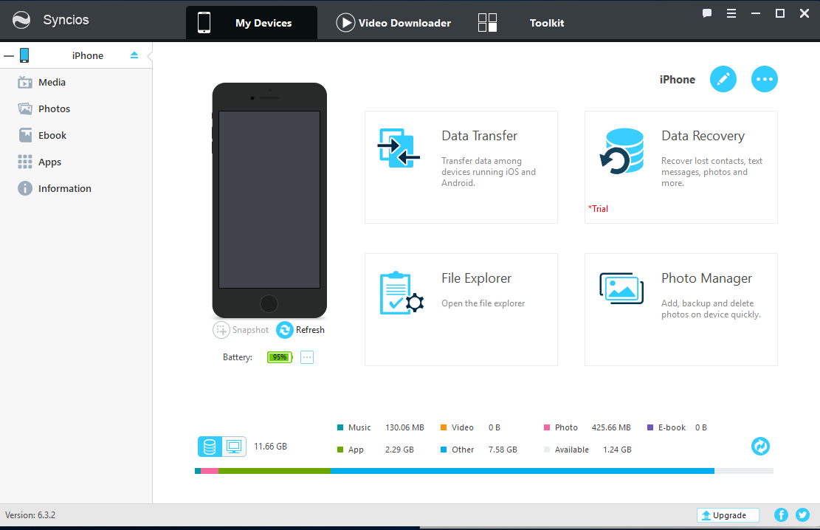
Se acceseaza Photos
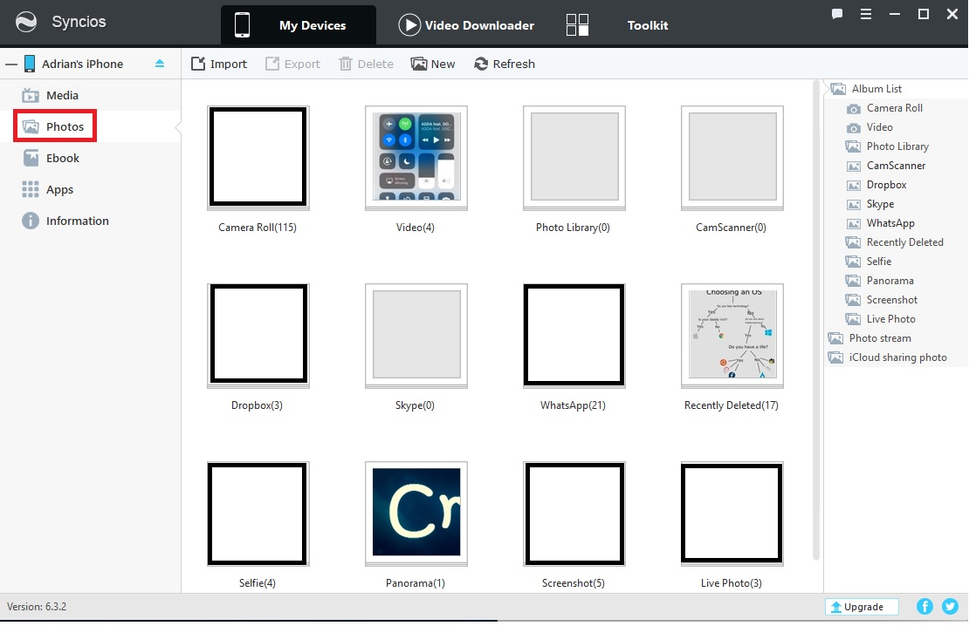
Se bifeaza pozele pentru export (manual sau automat)
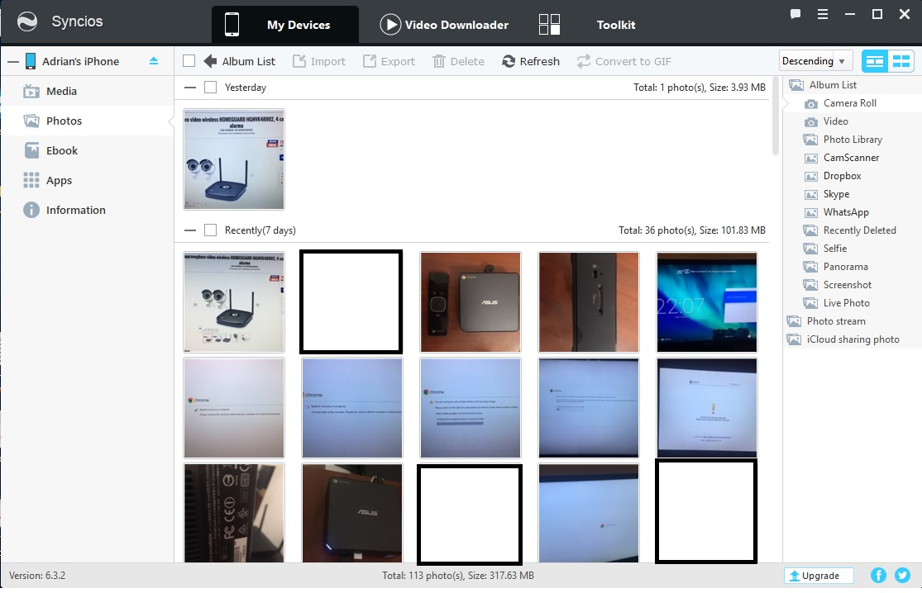
Se alege calea in care se doreste salvarea

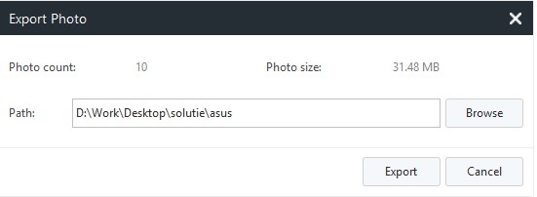
Dupa exportarea cu succes se verifica folderul cu poze

